«Володька-дворник»
Памяти Петрова Владимира Алексеевича посвящается…

Военно-исторический музей ГБОУ СОШ № 1190
гражданско-патриотическое объединение «Поиск»
Коновалова Алёна, Кудрявцева Татьяна – учащиеся 7 «А» класса.

«Володька-дворник» - такое прозвище было у Петрова Владимира по воспоминаниям его односельчанина Петра Васильевича Пурыгина – жителя села Рождественно, Московской области. А с фотографии на нас смотрит совсем молодой, интеллигентный юноша.
«Бывало наденет белый фартук и метёт-метет у дома, наводит порядок» - вспоминал Петр Васильевич.
У Петровых была большая многодетная семья. Детей было десять.
До призыва на фронт Володька работал в колхозе на лошади по кличке «Миномёт». Надо было помогать матери кормить семью.
Из рукописного альбома «Никто не забыт, ничто не забыто», составленного и подаренного в наш школьный музей жительницей села - Кулаковой Маргаритой Ивановной, мы узнали, что Владимир Алексеевич Петров, 1925 года рождения, связист, погиб при форсировании реки Неман.
По просьбе Маргариты Ивановны мы начали свой поиск.
Работая с сайтом «Подвиг народа», мы узнали, что Петров Владимир Алексеевич, 1925 года рождения, уроженец Московской области, Красногорского района, села Рождествено был призван 17 апреля 1943 года Красногорским РВК.
В 1943 году Владимиру было 18 лет, совсем мальчишка. Связь с Владимиром прекратилась в августе 1944 года, и он числился без вести пропавшим.
Работая с сайтами «Память народа» и ОБД «Мемориал» нам попался документ 1946 года, в котором мать Владимира – Петрова Наталья Федоровна продолжала разыскивать сына (Приложение № 1). Прошло 2 года, а мать все ждала…
По номеру полевой почты № 63495 нам удалось установить, что в тот период Великой Отечественной войны Владимир служил в 43-ей Латышской гвардейской стрелковой дивизии.
Как Владимир Петров попал в эту дивизию, мы смогли только предположить. Из воспоминаний родственников известно, что Владимир был связистом, а значит проходил обучение в школе связистов.
Работая с материалами научно-вспомогательного фонда музея, мы установили, что 21 января 1944 года 43-я стрелковая Латышская дивизия после участия в Ленинградско-Новогородской наступательной операции по снятию блокады Ленинграда была выведена из района боевых действий из-за больших потерь, но отдыха как такового не было.
Солдаты 43-й гвардейской Латышской стрелковой дивизии выполняли различные вспомогательные работы по ремонту дорог, восстановлению железнодорожных путей, строительству мостов, участвовали в восстановлении двадцати километров железной дороги Москва - Новосокольники.
Вероятно, именно в это время в качестве пополнения в неё и попал рядовой Владимир Петров.
В начале августа 1944 года 43-я гвардейская Латышская стрелковая дивизия провела боевую операцию в районе населенных пунктов Стеки, Меднявкас, Види, Рудзати. Наиболее ожесточенное сопротивление противник оказал у реки Айвиексте.
В рукописной книге «Никто не забыт, ничто не забыто» упоминается, что Петров Владимир погиб при форсировании реки Неман.
Обратившись к материалам нашего школьного музея, мы установили, что форсирование реки Неман проводилось в ходе операции «Багратион» в период с 5 июля 1944 г. по 28 августа 1944 года.
После освобождения Вильнюса советские войска начали преследование немецких войск, отходящих за Неман. Река была последним рубежом, на котором войска Вермахта могли остановить наши части на пути к Восточной Пруссии. Вместе с отступающими частями, к Неману немцы бросали все новые и новые резервы. В том числе такие элитные части, как группа «Готберг» и танковая дивизия СС «Мертвая голова».
14 июля 1944 войска Черняховского вышли к реке Неман, которую предстояло форсировать между Каунасом и Гродно, зацепиться за плацдармы на западном его побережье и достичь линии Шяуляй-Каунас. Началась вторая фаза операции — захват и удержание плацдармов на западном берегу Немана.
Своё последнее письмо Владимир написал 18 августа 1944 года, а, следовательно, ему пришлось находиться в этом пекле.
Поскольку, Владимир был связистом, мы решили узнать, а чем же занимались связисты на войне?
И оказалось, что сложная и ответственная задача по обеспечению непрерывного управления войсками во время Великой Отечественной войны лежала на плечах воинов-связистов. Днем и ночью, в стужу и зной, в обороне и в наступлении, в самое тяжелое для страны время связисты беззаветно трудились для обеспечения бесперебойной связи.
Боевая обстановка очень часто требовала от связистов прокладывать линии, устранять повреждения на них под огнём противника. Чувство долга, верность своей присяге заставляли связистов выходить на линию, невзирая на грозящую им опасность.
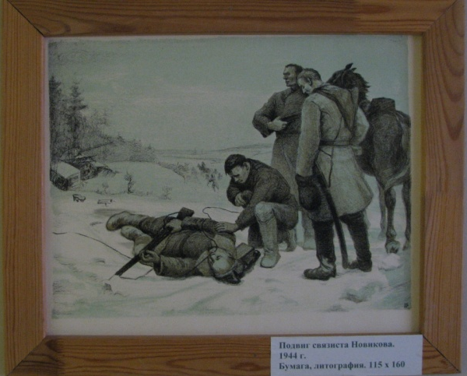
В нашем школьном музее есть выставка литографий художника Р.Г. Горелова, который писал свои картины, выезжая на фронт. Одна из картин называется «Подвиг связиста Новикова» (1944).
В суровые дни боёв под Москвой в декабре 1941 года сержант Новиков вышел на линию, чтобы устранить повреждения и восстановить прерванную связь. Во время работы он подвергся нападению автоматчиков противника. Стремясь поскорее дать связь, и не имея времени сделать сросток, сержант Новиков зажал концы кабеля зубами и отстреливался от наступавших фашистов.
В неравном бою он пал смертью храбрых, но связь обеспечил.
Подвиг связиста – особый подвиг.
Если присмотреться к действиям воина-связиста в боевой обстановке, нетрудно заметить, что его работа и, главное, её результат далеко выходит за рамки одиночного подвига.
От чёткой работы связистов зависела быстрота и своевременность передачи донесений, распоряжений, приказов и команд, особенно во время напряженного боя. Поэтому труд связиста на войне необходимый и ответственный. От него часто зависел успех боя и всей операции, а значит десятки, сотни и тысячи солдатских жизней.
Войска связи соединяли людей, оружие, технику, волю генералов, офицеров и воинов в единую волю.
Они были связующим звеном между фронтом и тылом. Сигналы связи звучали в эфире в сражениях под Москвой и в боях под Сталинградом, на Курской дуге, в лесах и болотах Белоруссии, при штурме Рейхстага.
В годы Великой Отечественной войны связисты выполнили свои задачи и 303 воина-связиста были удостоены звания Героя Советского Союза. А о скольких героях-связистах мы так и не узнаем…
Для нас, мальчишек и девчонок 7 «А» класса, Владимир Петров тоже герой. Родные Владимира так и не узнали, места его захоронения, не смогли прийти к нему в день Победы.
Из семьи Петровых уже никто не проживает в Рождествено, но память о нём хранят жители его родного села, и мы, ученики школы № 1190, а значит, он не зря погиб в свои 19 лет.
9 мая 2015 года мы отмечали 70-ый день Победы в Великой Отечественной войне. Наш школьный музей «Защитники Москвы» участвовал в единой музейной акции «Бессмертный полк». 25 героев Бессмертного полка незримо присутствовали на этой линейке. Результатом акции стала книга «Бессмертный полк» ГБОУ СОШ № 1190. А в сентябре 2015 года книга пополнилась ещё одним именем – Петров Владимир Алексеевич.
Мы помним о нём!

